Лабораторное занятие №
интеграция графических объектов с Microsoft Word 2003
Цель занятия:
- овладение способами выделения фрагментов данных, выполнения операций их копирования из одного стандартного приложения операционной среды Windows и вставки в другое приложение через Буфер обмена;
- освоение и закрепление технологий обмена данными между приложениями интегрированного пакета Microsoft Office (через Буфер обмена).
Продолжительность занятия: два академических часа.
План выполнения работы на занятии:
- Создание рабочей папки в операционной системе Windows XP Professional для сохранения рабочих файлов.
- Запуск стандартных приложений операционной среды Windows (Калькулятора, графического редактора Paint) и приложений интегрированного пакета Microsoft Office 2003.
- Создание рисунка средствами графического редактора Paint и его сохранение, выделение фрагмента рисунка, его копирование через Буфер обмена и вставка в документ текстового процессора Word.
- Использование Буфер обмена операционной среды Windows для снятия с экрана монитора изображения окна стандартного приложения Калькулятор и вставки в документ текстового процессора Word.

Задания для предварительного выполнения
(до лабораторного занятия)
  - Для выполнения заданий упражнений по данной теме разберите теоретический материал раздела «Объектно-ориентированная технология операционной системы Windows. Обмен данными между стандартными приложениями Windows. Прикладное программное обеспечение. Текстовый процессор Word. Табличный процессор Excel. » дисциплины «Информатика. Программирование».
  - Разберите предложенные ниже ключевые понятия и вопросы, законспектируйте определения понятий и терминов и ответы в своей тетради:
Термины и вопросы  для повторения | Рекомендуемые источники
Буфер обмена: понятие, особенности использования в среде Windows | - Microsoft Office 2003. Полное руководство. Серия «Справочник профессионала»/ Дж. Кеттелл, Г. Харт-Дэвис, К. Симмонс; Пер. с англ. – М.: Издательство «ЭКОМ», 2006. – 832 с.: ил.  - Безручко В.Т. Практикум по курсу «Информатика». Работа в Windows 2000, Word, Excel: учеб. пособие. – 2-е изд., доп. и перераб. – М.: Финансы и статистика, 2005.- 544 с.: ил.  - Информатика. Базовый курс / Симонович С.В. и др.– СПб.: Издательство «Питер», 2000. – 640 с.: ил.  - Информатика: Учебник. – 3-е перераб. изд./ Под ред. проф. Н. В. Макаровой.- М.: Финансы и статистика, 1999. – 768 с.: ил.  - Степанов А.Н. Информатика: учебник для вузов. 5-е изд. - СПб.: Питер, 2007. – 765 с.: ил.  - Уокенбах, Джон. Excel 2003. Библия пользователя : Пер. с англ. – М.: Издательский дом «Вильямс», 2004. – 768 с.: ил. – Парал. тит. англ.
назначение и преимущества технологии OLE
общий порядок работы при обмене данными между стандартными приложениями среды Windows
способы выделения группы файлов в операционной системе Windows и задания команд копирования и перемещения объектов
ввод разнотипных данных и расчетных формул на рабочий лист в табличном процессоре Excel
форматирование данных на рабочем листе Excel
диаграммы (понятие, виды, назначение)
основные этапы построения диаграмм в табличном процессоре Excel
способы выделения основных элементов диаграммы, их изменения и форматирования

Теоретическая справка
Базовая терминология
Все способы обмена данными в приложениях Microsoft Office основаны на использовании технологии OLE (object linking and embedding). Эта технология обеспечивает совместную работу нескольких приложений при создании составного документа, позволяет перемещать и копировать объекты между приложениями, хранить объекты в отдельных файлах, связанных с документом, где этот объект используется.
Объект - текст, диаграмма, таблица, рисунок, формула или любые другие данные, которые можно создать и редактировать.
Источник. Файл-источник - файл, содержащий исходный объект, а приложение-источник (сервер) - приложение, создавшее этот файл (откуда копируется фрагмент данных).
Приемник (контейнер). Файл-приемник - это файл, содержащий связанные или внедренные объекты. Файл-контейнер называют также составным документом. Составной (интегрированный, сложный, комбинированный) документ (файл-приемник) - файл, содержащий разнотипные данные, созданные в разных приложениях.
Приложение-приемник (клиент, адресат) - приложение, где формируется основная часть составного документа и куда вставляются объекты из других приложений-источников.
Понятие интегрированного документа иллюстрируется на рисунке 1, где в качестве источника (сервера) используются два приложения (например, графический редактор Paint – источник рисунка, табличный процессор Excel – источник диаграммы или таблицы), а в качестве приемника (клиента) выступает одно приложение (например, им может быть или текстовый процессор Word, или пакет презентационной графики PowerPoint).
OLE-серверы - приложения, позволяющие только создавать объекты для использования другими приложениями.
Приложение-приемник
(клиент, адресат)
Фрагмент 1
основного документа
Приложение-источник 1
(сервер)
Приложение-источник 2
(сервер)
Фрагмент 2
основного документа
Фрагмент 3
основного документа
Объект 1
Объект 2
Объект 2
Объект 1
Рис. 1. Логическая схема формирования составного (интегрированного, сложного) документа
Обмен данными между приложениями интегрированного пакета
Microsoft Office
Одна из причин популярности пакета Microsoft Office - тесная интеграция различных приложений этого семейства между собой. Некоторые документы или их части могут многократно использоваться при решении различных задач, пакет Microsoft Office дает возможность исключить многократный ввод одних и тех же данных, что позволяет не только экономить время пользователя, но и избежать ошибок при повторном вводе данных. Интегрированный пакет Microsoft Office предоставляет несколько способов решения задачи обмена объектами между приложениями: с помощью Буфера обмена, технологий связывания и внедрения данных.
Использование Буфера обмена. При использовании данной технологии вставленные данные становятся неотъемлемым элементом документа-получателя (как часть, созданная средствами приложения, в котором был «порожден» сам документ) и не сохраняют никакой связи с документом или программой, из которых они были получены. Такое копирование или перемещение часто применяется при работе с одним документом или программой.

Буфер обмена Microsoft Office позволяет сохранить до 24 блоков информации одновременно. Он открывается автоматически при выполнении одного из следующих действий:
- при последовательном копировании или вырезании двух различных элементов в одном приложении;
- при копировании и вставке одного элемента с последующим копированием другого элемента в том же приложении;
- при копировании одного элемента два раза подряд.
При этом на экране монитора в окне активного приложения отображается панель задач Буфер обмена с разделом Выберите вставляемый объект. В этом разделе представлен список всех объектов Буфера обмена, их можно выбирать и вставлять в нужное место столько раз, сколько требуется, при этом нет необходимости заново выполнять операции выделения фрагмента данных и копирования. При работе в любом приложении Microsoft Office пользователь может вызвать на экран монитора панель задач Буфер обмена командой Правка ➢ Буфер обмена.
Приложение-приемник 1
Приложение-приемник 2
Приложение-приемник 3
Приложение–источник (сервер)
БУФЕР
ОБМЕНА
Объект
Объект
Объект
Команды Копировать или Вырезать
Команда Вставить
Объект
Объект
Рис. 2. Логическая схема реализации операции обмена данными между приложениями в операционной системе Windows через Буфер обмена
Связывание данных. При связывании вставленные данные сохраняют свою связь с документом или программой, откуда они были получены. Полная копия этих данных реально хранится в документе-источнике; в документе-получателе находится только служебная информация для связывания и данные, необходимые для отображения этого объекта на экране. При внесении изменений в документ-источник в документе-получателе связанные данные обновляются автоматически или по запросу пользователя. Связывание предпочтительнее внедрения в тех случаях, когда существует необходимость сохранять и обрабатывать данные в пределах одного документа, а отображать модифицированную копию этих данных в одном или нескольких других документах. Применение данной технологии эффективно в тех ситуациях, когда в документе-получателе нужно отображать определенную часть информации из документа-источника.
Приложение-приемник 1
Приложение-приемник 2
Приложение-приемник 3
Приложение–источник (сервер)
Ссылка
на объект
БУФЕР
ОБМЕНА
Ссылка
на объект
Ссылка
на объект
Ссылка
на объект
Ссылка
на объект
Рис. 3. Логическая схема реализации процедуры связывания объектов по технологии OLE

Внедрение (встраивание) данных. При внедрении данные сохраняют связь с программой-источником, но не с документом. Наличие документа-источника не обязательно, т.к. можно встраивать новые данные. В документе-получателе хранится полная копия внедренного объекта, как при копировании через Буфер обмена. Но наличие связи между данными («порожденным» объектом) и программой-источником (программой-«родителем») дает возможность воспользоваться инструментами программы-источника для редактирования встроенного объекта. Технологию внедрения вместо связывания рекомендуется использовать в случаях, когда требуется сохранить независимый блок данных как неотъемлемую часть документа, в котором эти данные отображаются. Ведение документов с внедренными объектами проще, чем работа со связанными данными, т.к. нет необходимости следить за документом-источником (для обновления связанных данных документ-источник должен находиться в одном месте с документом-приемником и сохранять свое название). Документ, содержащий только внедренные (встроенные) данные, можно тиражировать другим пользователям, при этом с ним не нужно поставлять связанные документы-источники.

Задания для выполнения на занятии
Упражнение 1. Применение Буфера обмена операционной среды Windows XP Professional для копирования фрагмента данных
из одного стандартного приложения в другое и
снятия изображения активного окна с экрана монитора компьютера
Постановка задачи. Используя Буфер обмена, скопируйте фрагмент рисунка, предварительно созданного в графическом редакторе Paint, и вставьте его в документ текстового процессора Word. В этот же документ Word вставьте копии изображений двух окон программы Калькулятор (в одном окне программы отображается число 47 в десятичной системе счисления, в другом окне - число 47 в восьмеричной системе счисления).

Порядок работы
1. Для сохранения файлов с выполненными заданиями упражнений данного лабораторного занятия приготовьте подпапку с именем Технологии_обмена в подпапке своей группы в папке Мои Документы.
2. Запустите текстовый процессор Word.
3. В окне нового документа, применяя стандартные требования к форматированию текста, наберите фразу с названием темы упражнения «Применение Буфера обмена операционной среды Windows». В следующей строке введите текст «а) копирование графического объекта из рисунка, созданного в графическом редакторе Paint, в документ текстового процессора Word:» (рис. 4). Курсор установите в следующей строке, куда будет помещен фрагмент рисунка.
4. Сохраните файл с именем Обмен_данными.doc в приготовленной подпапке Технологии_обмена. Сверните окно документа Word до кнопки на Панели задач.
5. Запустите графический редактор Paint (Пуск ➢ Программы ➢ Графика ➢ Paint) и создайте рисунок, содержащий следующие объекты: «солнышко», «тучки» (рис. 5). Изображение одной «тучки» создайте с помощью инструмента Распылитель, а затем приготовьте две ее копии (скопируйте «тучку» путем протягивания мыши при нажатой клавише Ctrl). Сохраните файл в подпапке группы в папке Мои документы с именем Рисунок_источник.bmp.
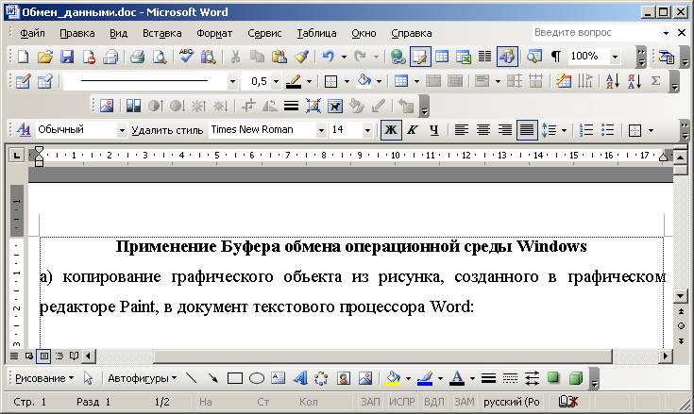
Рис. 4. Окна «родительского» приложения Word и «порожденного» документа с набранным текстом

6. Выделите фрагмент рисунка и задайте команду Копировать в его контекстном меню (см. рис. 5). Данный объект сохраняется в Буфере обмена (видимых изменений не происходит). Завершите работу с графическим редактором Paint командой Файл ➢ Выход.
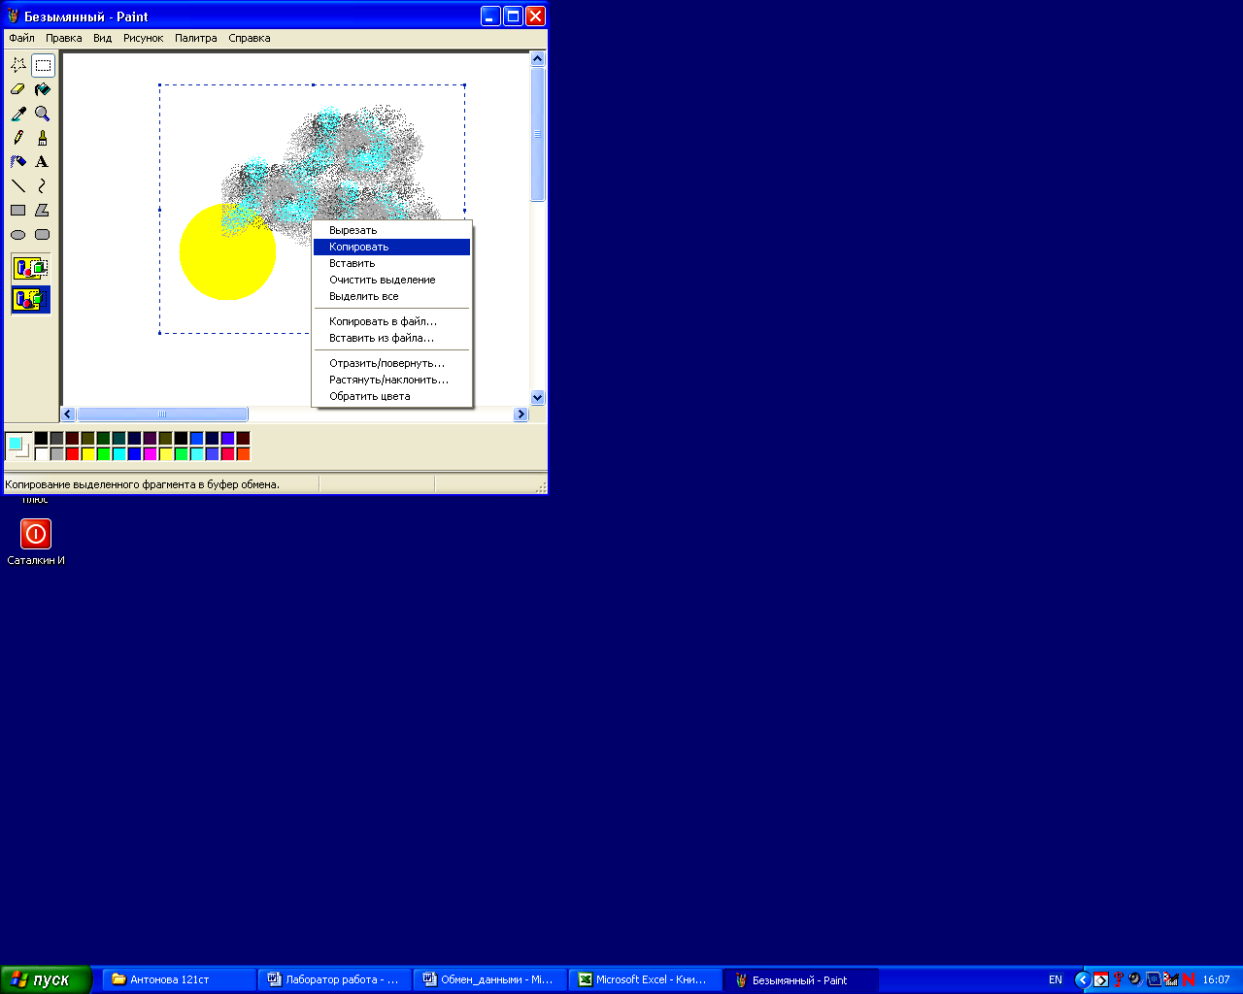
Рис. 5. Вид окна графического редактора Paint с контекстным меню выделенного фрагмента рисунка
7. Разверните окно приемника (документа редактора Word) щелчком по его кнопке на Панели задач. Вставьте графический объект из Буфера обмена в указанное курсором место документа с помощью кнопки Вставить на панели инструментов Стандартная процессора Word (рис. 6). Сохраните изменения в файле с помощью кнопки Сохранить на панели инструментов Стандартная.
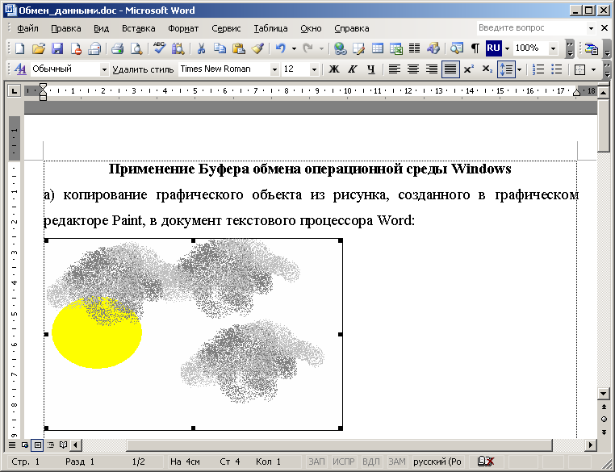
Рис. 6. Вид окна документа-приемника Word со вставленным из Буфера обмена графическим объектом
8. Задайте режим обтекания текста вокруг графического объекта сверху и снизу. Командой Формат ➢ Рисунок вызовите окно диалога Формат рисунка (графический объект предварительно выделите). Перейдите на вкладку Положение, выберите в разделе Обтекание вариант вокруг рамки и щелкните по командной кнопке Дополнительно. В открывшемся окне диалога Дополнительная разметка на вкладке Обтекание текстом в разделе Обтекание выделите вариант сверху и снизу, на вкладке Положение рисунка отключите режим разрешить перекрытие (снимите флажок). Завершите установку параметров форматирования рисунка последовательным закрытием окон диалога (например, с помощью клавиши Enter).
9. Установите курсор в рабочей области документа ниже рисунка и наберите фразу «б) вставка изображений окон приложения Калькулятор:». Курсор поместите в следующую строку, куда будут вставлены изображения окон приложения Калькулятор. Сохраните изменения в файле и сверните окно Word до кнопки на Панели задач.
10. Запустите стандартное приложение Калькулятор (Пуск ➢ Программы ➢ Стандартные ➢ Калькулятор). В области ввода его окна наберите число 47 при включенном режиме работы с числами в десятичной системе счисления (рис. 7 а). Нажмите комбинацию клавиш Alt и Print Screen (изображение активного окна помещается в Буфер обмена, предыдущее содержимое - фрагмент рисунка - стирается).
11. Разверните окно документа-приемника редактора Word и вставьте изображение окна приложения Калькулятор из Буфера обмена в указанное курсором место документа командой Вставить меню Правка. Сохраните изменения в файле с помощью команды Сохранить меню Файл, сверните окно документа-приемника до кнопки на Панели задач.
12. В окне приложения Калькулятор переключите режим обработки чисел с десятичной системы счисления на восьмеричную систему счисления с помощью соответствующего переключателя – Oct (см. рис. 7 б). Обратите внимание на то, что в индикационной области окна приложения Калькулятор десятичное число 47 преобразуется в форму представления восьмеричной системы счисления – 57.
13. Нажмите комбинацию клавиш Alt и Print Screen (новое изображение активного окна помещается в Буфер обмена, его содержимое обновляется).
14. Разверните окно документа-приемника редактора Word, вставьте изображение второго окна приложения Калькулятор из Буфера обмена командой Вставить контекстного меню в указанное курсором место рабочей области документа (рис. 8).
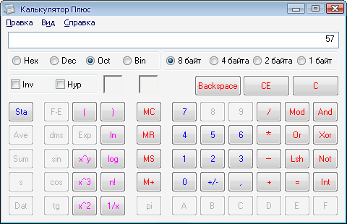
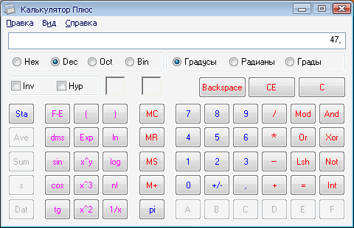
15. Сохраните изменения в файле.
Переключатель режима обработки чисел в десятичной системе счисления
Рис. 7. Окна приложения Калькулятор в режимах работы с числами, представленными в разных системах счисления
Переключатель режима обработки чисел в восьмеричной системе счисления
счисления
а) окно приложения Калькулятор в режиме работы с числами, представленными в десятичной системе счисления
б) окно приложения Калькулятор в режиме работы с числами, представленными в восьмеричной системе счисления
16. Продемонстрируйте преподавателю результаты выполнения упражнения.
17. Завершите работу с текстовым процессором Word и приложением Калькулятор, закрыв окна данных программ с помощью команды Закрыть контекстного меню их титульных строк.
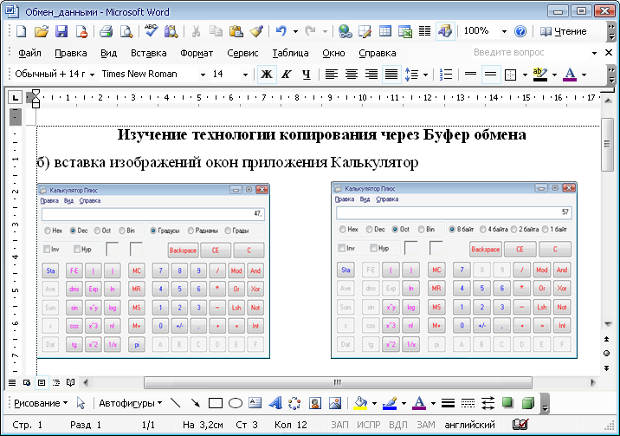
Рис. 8. Вид окна документа-приемника Word со вставленными изображениями окон приложения Калькулятор
Упражнение №2
Откорректировать с помощью Paint рисунок и вставить его в Word:
- требуется сделать рамку яркой (чёрной);
- круговая диаграмма должна быть цветной (два цвета соответственно), но саму диаграмму заново не рисовать – используйте имеющуюся;
- вставить подписи долей (в %) для частей диаграммы (71% и 29% соответственно);
- дать название диаграмме – «Распределение поверхности Земли»;
- в легенде рядом с верхним квадратом подписать «суша», добавить нижний квадрат и подписать «вода» (квадраты по цвету должны соответствовать цвету долей).

Лабораторная работа по информатике на тему: Создание шаблона и работа с ним в MS word

Цель занятия:
- овладение способами создания шаблонов MS Word (*.dot);
- работа с личным шаблоном и использование его функций.
Продолжительность занятия: два академических часа.
План выполнения работы на занятии:
- Создание рабочей папки в операционной системе Windows XP Professional для сохранения рабочих файлов.
- Запуск стандартного приложения Microsoft Word 2003.
- Создание нового шаблона текстового процессора Word.
- Использование шаблона для создания писем и документов.

Порядок работы
- Для сохранения файлов с выполненными заданиями упражнений данного лабораторного занятия приготовьте подпапку с именем Шаблоны фирмы в подпапке своей группы в папке Мои Документы.
- Запустите текстовый процессор Word.
- Отступите несколько строк (штук 5), а потом вернитесь к третьей и выберите Вставка ➢ Разрыв ➢ На текущей странице.
- Выберите Формат ➢ Границы и заливка. В полученном меню выбираем тип линии и убираем лишние элементы в поле Образец:
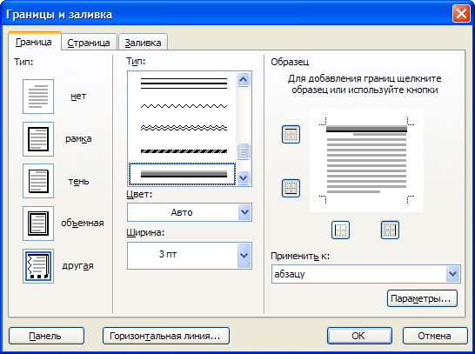
Линия должна быть ниже разрыва.
- Выше разрыва разделить лист на две колонки: Формат ➢ Колонки.
- В левой колонке вставьте картинку, которая будет логотипом фирмы, а слева должна быть общая информация о фирме. Контактная информация может быть здесь же или в колонтитулах (например, внизу).
- После всех изменений выбираем Файл ➢ Сохранить как:
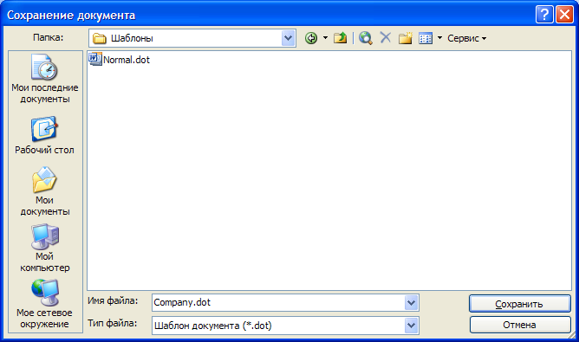
Выбираем Тип файла Шаблон документа (*.dot) и он сохраняется по умолчанию в список шаблонов. Normal.dot это стандартный шаблон файла Word. Назовите свой шаблон Company.dot. Теперь он доступен среди других шаблонов.
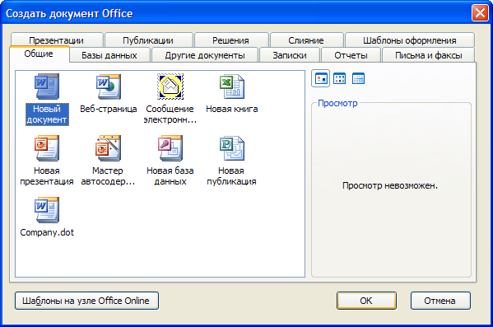
- Если нам требуется срочно отправить массу типичных документов (например писем), мы используем функцию Слияние.
- Сервис ➢ Письма и рассылки ➢ Слияние. Справа появляется вкладка Слияние. На первом шаге выбираем Письма. И кнопку Далее.
- На 2 шаге определяется основа документа. В нашем случае это Текущий документ. Далее.
- Создание списка и кнопка Создать.
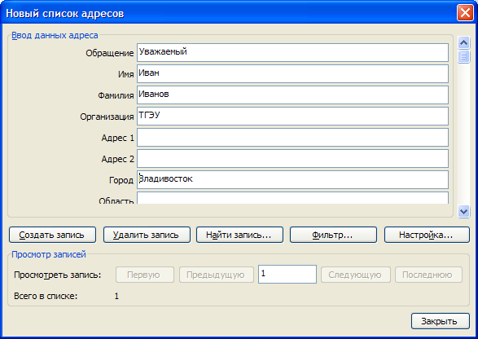
Для удаления лишних полей можно использовать кнопку Настройка. Таким образом заполняя поля получаем первый вариант, далее переходим к следующей записи (Создать запись) и повторяем до тех пор пока не запишем весь список (создайте 10 записей по 5 полей (Обращение, Имя, Фамилия, Организация, Город) для каждой).
- Выбираем Закрыть и сохраняем наш список в папку Источники данных. Аналогично можно использовать базу данных MS Access или из других источников. На этом 3 этап заканчивается.
- На 4 этапе выбираем (из меню Другие элементы) и расставляем элементы слияния: «Обращение» «Имя» «Фамилия» (форматирование по центру).
- Далее идёт текст письма (5 строк приглашения на День Первокурсника).
- И в конце (на отдельной строке) написать: Мы рады будем видеть представителя «Организация», «Город». И выбрать Далее.
- На 5 этапе мы можем просмотреть все наши письма, пролистывая записи шаблона (на рисунке выбрана 1 запись):
- На 6 шаге создание писем завершается, но есть возможность внести исправления. Или же отправить на Печать.

